**Configuración de servicio Web para conexión a DB y a aplicación.**

El servicio web esta construido con visual studio y C#.

Para poder accesar a la base de datos del sistema se debe modificar la cadena de conexión a la base de datos, que se encuentra en el archivo configuración.cs del proyecto.

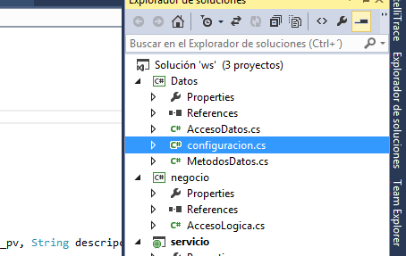

Se debe modificar la cadena de conexión con la contraseña del usuario SA o en caso de no tenerla con un usuario que tenga privilegios de administrador y dbo en la base inventario.

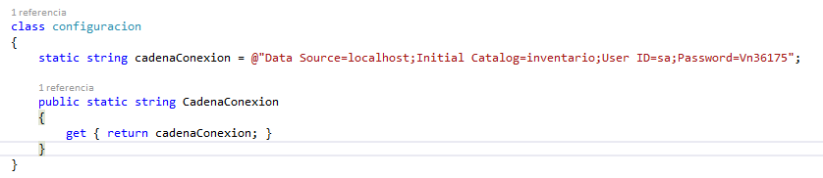

Una vez que el servicio este corriendo se debe actualizar la referencia del mismo en los proyectos de web y escritorio para la solución inventario.

Para hacer esto abrimos el proyecto, seleccionamos la carpeta Service References , dentro seleccionamos ServiceReference1 damos click derecho y opción actualizar referencia de servicio, en caso de tener error puede ser por un cambio de puerto en la publicación del servicio, en ese caso debemos dar click a la opción configurar referencia de servicio.

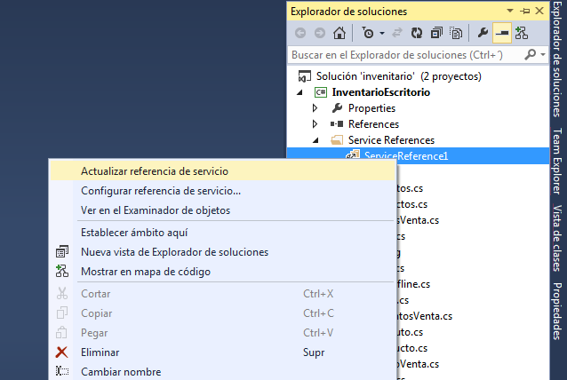

En el apartado de configuración de referencia del servicio podemos modificar el puerto o la url entera del servicio.

